Nama : Farrel Hanan Kashia Ramadhan
NIM : 109082500074
Kelas : IF-13-05

JAWABAN ASESMEN 2 TIPE DATA TERSTRUKTUR

- Source Code jawaban :
- package main

- import "fmt"

- type set [2022]int

- func exist(T set, n int, val int) bool {
- for i := 0; i < n; i++ {
- if T[i] == val {
- return true
- }
- }
- return false
- }

- func inputSet(T *set, n *int) {
- var val int
- *n = 0
- for {
- fmt.Scan(&val)
- if exist(*T, *n, val) || *n >= 2022 {
- break
- }
- T[*n] = val
- *n++
- }
- }

- func findIntersection(T1, T2 set, n, m int, T3 *set, h *int) {
- *h = 0
- for i := 0; i < n; i++ {
- if exist(T2, m, T1[i]) {
- T3[*h] = T1[i]
- *h++
- }
- }
- }

- func printSet(T set, n int) {
- for i := 0; i < n; i++ {
- fmt.Print(T[i], " ")
- }
- fmt.Println()
- }

- func main() {
- var s1, s2, s3 set
- var n1, n2, n3 int
- inputSet(&s1, &n1)
- inputSet(&s2, &n2)
- findIntersection(s1, s2, n1, n2, &s3, &n3)
- printSet(s3, n3)
- }

Screenshot Output :
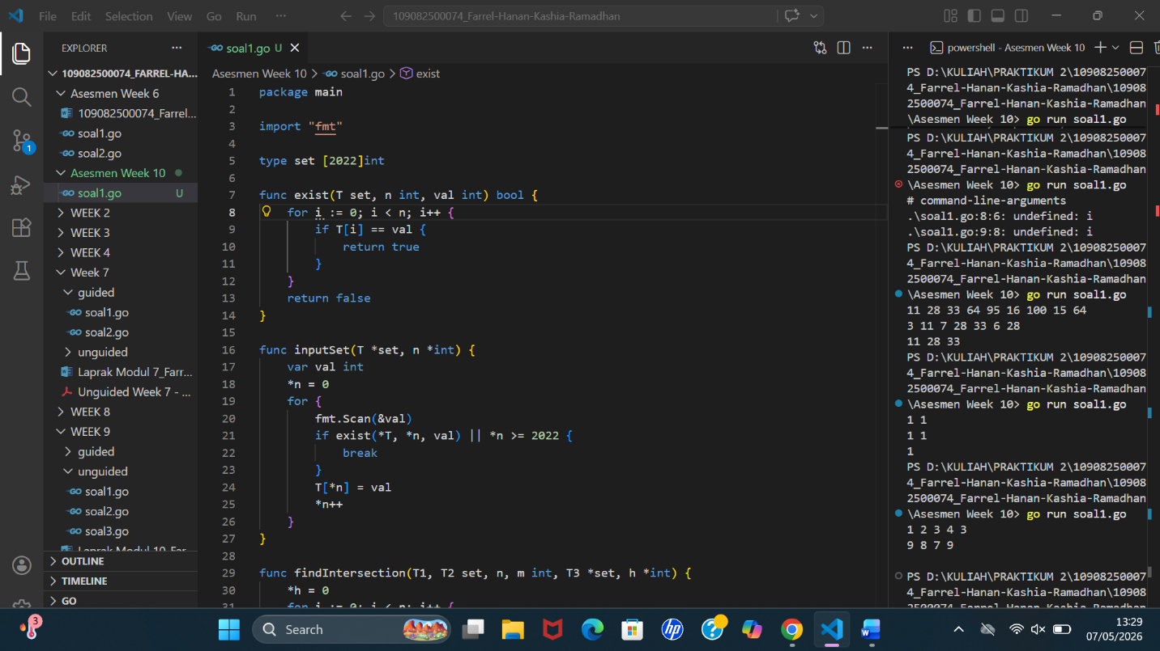

Penjelasan Singkat Cara Kerja Program :
Program di atas bekerja untuk menentukan irisan sebuah himpunan yang dimana kita disuruh masukan dua baris (setiap himpunan tidak boleh duplikat), dan keluarannya Adalah irisan dari 2.

- Sourec Code Jawaban :
- package main

- import "fmt"

- const nMax int = 51

- type mahasiswa struct {
- NIM string
- nama string
- nilai int
- }

- type arrayMahasiswa [nMax]mahasiswa

- func cariNilaiPertama(arr arrayMahasiswa, n int, targetNIM string) int {
- for i := 0; i < n; i++ {
- if arr[i].NIM == targetNIM {
- return arr[i].nilai
- }
- }
- return -1
- }

- func cariNilaiTerbesar(arr arrayMahasiswa, n int, targetNIM string) int {
- maxNilai := -1
- for i := 0; i < n; i++ {
- if arr[i].NIM == targetNIM {
- if arr[i].nilai > maxNilai {
- maxNilai = arr[i].nilai
- }
- }
- }
- return maxNilai
- }

- func main() {
- var data arrayMahasiswa
- var n int

- fmt.Print("Masukkan jumlah data : ")
- fmt.Scan(&n)

- for i := 0; i < n; i++ {
- fmt.Printf("Masukkan data ke-%d : ", i+1)
- fmt.Scan(&data[i].NIM, &data[i].nama, &data[i].nilai)
- }

- var nimCari string
- fmt.Print("Masukkan NIM mahasiswa yang ingin dicari nilai pertama dan nilai terbesarnya : ")
- fmt.Scan(&nimCari)

- nilaiPertama := cariNilaiPertama(data, n, nimCari)
- nilaiTerbesar := cariNilaiTerbesar(data, n, nimCari)

- if nilaiPertama != -1 {
- fmt.Printf("Nilai pertama dari NIM %s adalah %d\n", nimCari, nilaiPertama)
- fmt.Printf("Nilai terbesar dari NIM %s adalah %d\n", nimCari, nilaiTerbesar)
- } else {
- fmt.Printf("Data dengan NIM %s tidak ditemukan.\n", nimCari)
- }
- }

Screenshot Output :
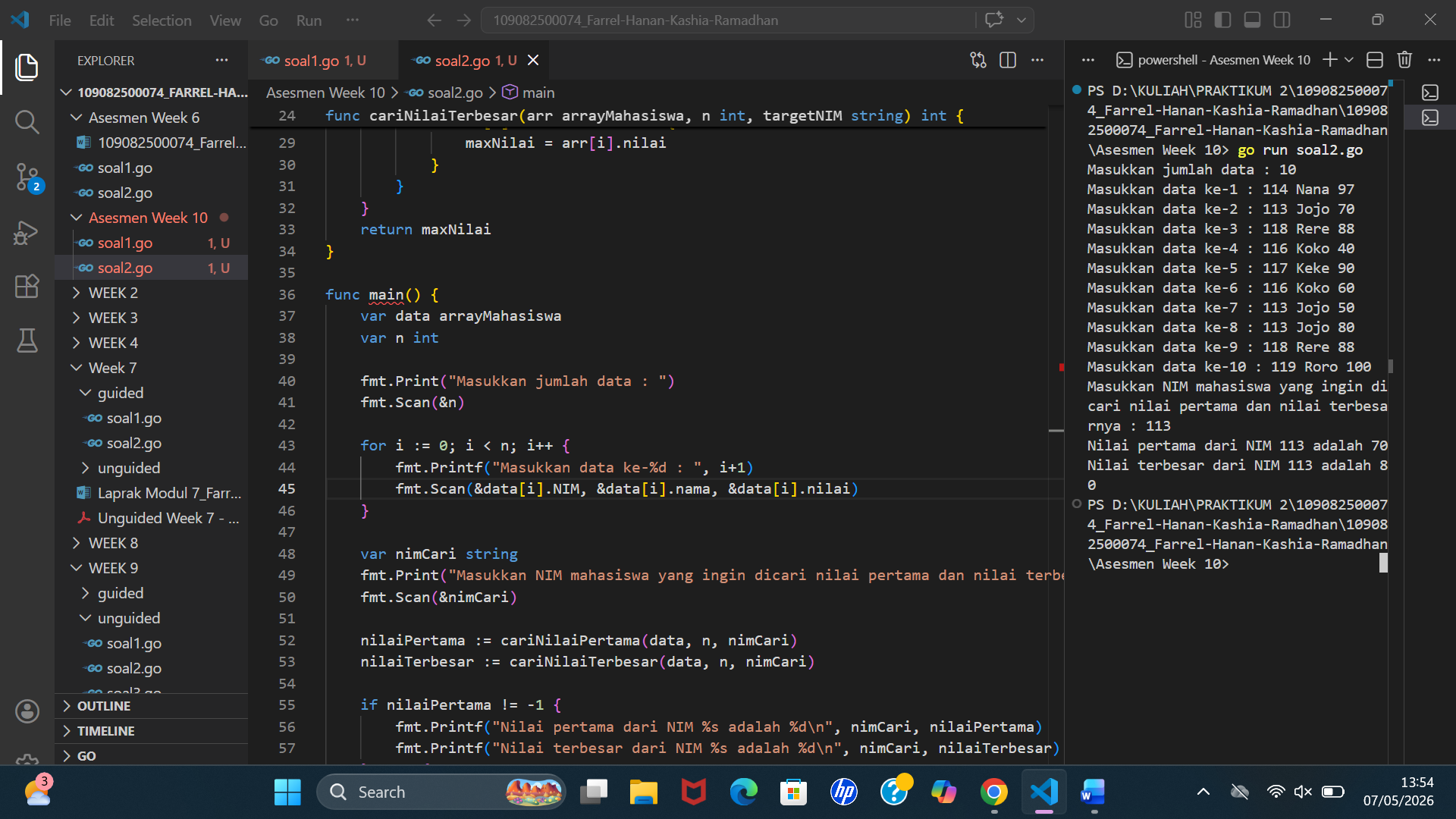

Penjelasan Singkat Cara Kerja Program :
Program diatas digunakan untuk mencatat data mahasiswa dari NIM,Nama, dan Nilai selain itu program juga dapat mencari nilai pertama dan terbesar.

- Sourec Code Jawaban :
- package main

- import "fmt"

- const nProv int = 10

- type NamaProv [nProv]string
- type PopProv [nProv]int
- type TumbuhProv [nProv]float64

- func InputData(prov *NamaProv, pop *PopProv, tumbuh *TumbuhProv) {
- fmt.Println("--- Masukkan Nama Provinsi, Populasi Provinsi, Angka Pertumbuhan Provinsi ---")
- for i := 0; i < nProv; i++ {
- fmt.Printf("Masukkan data ke-%d : ", i+1)
- fmt.Scan(&prov[i], &pop[i], &tumbuh[i])
- }
- }

- func ProvinsiTercepat(tumbuh TumbuhProv) int {
- idxTercepat := 0
- for i := 1; i < nProv; i++ {
- if tumbuh[i] > tumbuh[idxTercepat] {
- idxTercepat = i
- }
- }
- return idxTercepat
- }

- func IndeksProvinsi(prov NamaProv, nama string) int {
- for i := 0; i < nProv; i++ {
- if prov[i] == nama {
- return i
- }
- }
- return -1
- }

- func Prediksi(prov NamaProv, pop PopProv, tumbuh TumbuhProv) {
- fmt.Println("=== Prediksi Jumlah Penduduk Tahun Depan Pada Provinsi Dengan Pertumbuhan Diatas 2% ===")
- for i := 0; i < nProv; i++ {
- if tumbuh[i] > 0.02 {

- prediksi := (tumbuh[i] + 1.0) * float64(pop[i])

- fmt.Printf("%s %d\n", prov[i], int(prediksi))
- }
- }
- }

- func main() {
- var prov NamaProv
- var pop PopProv
- var tumbuh TumbuhProv
- var namaDicari string

- InputData(&prov, &pop, &tumbuh)

- fmt.Scan(&namaDicari)
- fmt.Println()

- idxCepat := ProvinsiTercepat(tumbuh)
- fmt.Printf("Provinsi dengan angka pertumbuhan tercepat : %s\n\n", prov[idxCepat])

- idxCari := IndeksProvinsi(prov, namaDicari)
- if idxCari != -1 {
- fmt.Printf("Data provinsi yang dicari : %s\n\n", prov[idxCari])
- }

- Prediksi(prov, pop, tumbuh)
- }

Screenshot Output :
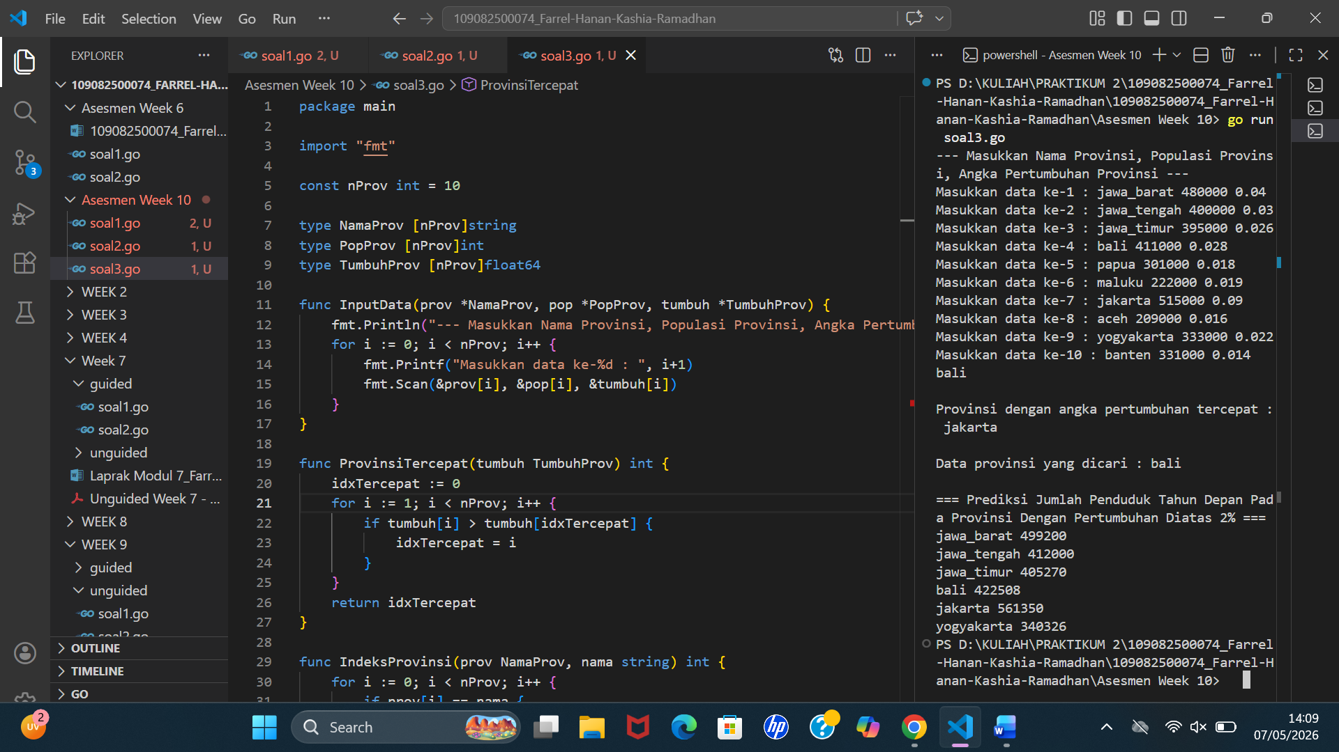

Penjelasan Singkat Cara Kerja Program :
Program diatas digunakan untuk mengolah data nama provinsi, populasi, dan angka pertumbuhan penduduk provinsi di Indonesia pada tahun 2018, serta dapat memprediksi jumlah penduduk ditahun depan dari Pertumbuhan tercepat setiap tahunnya.

